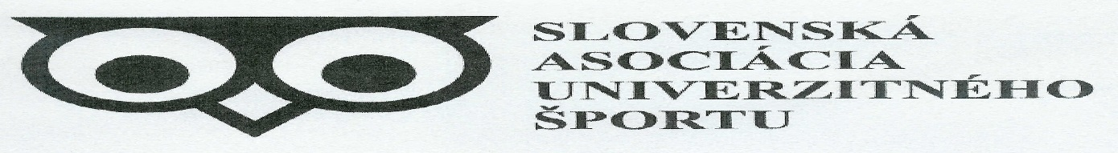

VYSOKOŠKOLSKÁ LIGA: UPJŠ KOŠICE

ŠPORT: MINIFUTBAL

AKADEMICKÝ ROK: 2015/2016

ADRESÁR VEDÚCICH DRUŽSTIEV

P. čís. | Meno | Družstvo | Telefón | E – mail
1. | Husár Marián | LF 1 | 0905597559 | majohaas@gmail.com
2. | Kolečanský Štefan | PF | 0915584991 | stefan.kolecansky@gmail.com
3. | Ginda Marcel | ŠaR 2 | 0944958332 | gima@centrum.sk
4. | Havran Ľubomír | ŠaR 3 | 0902184392 | havri39@azet.sk
5. | Rysin David | IMS | 0949590711 | daviddrysin@gmail.com
6. | Dujava Norbert | PrF 1 | 0902747092 | ndujava@gmail.com
7. | Jevčík Tomáš | FF | 0907115784 | tomas.jevcik@gmail.com
8. | Horváth Šimon | PrF 2 | 0915368908 | simonhorvath123@gmail.com
9. | Pilipčuk Sergej | ŠaR 1 | 0911129506 | sidzej2301@gmail.com
10. | Vilček Matúš | LF 2 | 0902072417 | matusvil@gmail.com

